Resource: unfoldingWord® Open Bible Stories
unfoldingWord® Open Bible Stories © 2022 unfoldingWord. Released under CC BY-SA 4.0 license. unfoldingWord® Open Bible Stories has been adapted in the following languages: Tok Pisin, Arabic (عربي), French (Français), Hindi (हिंदी), Indonesian (Bahasa Indonesia), Portuguese (Português), Russian (Русский), Spanish (Español), Swahili (Kiswahili), and Simplified Chinese (简体中文) from unfoldingWord® Open Bible Stories © 2022 unfoldingWord. Released under CC BY-SA 4.0 license by Mission Mutual

unfoldingWord® Open Bible Stories

29. La parabole du serviteur sans pitié

Un jour, Pierre a demandé à Jésus : « Maître, combien de fois dois-je pardonner à mon frère quand il fait le mal contre moi ? Jusqu’à sept fois ? » Jésus a dit : « Pas sept fois, mais soixante-dix fois sept fois ! » En disant cela, Jésus nous montrait que nous devons toujours pardonner. Puis, Jésus a raconté cette histoire.
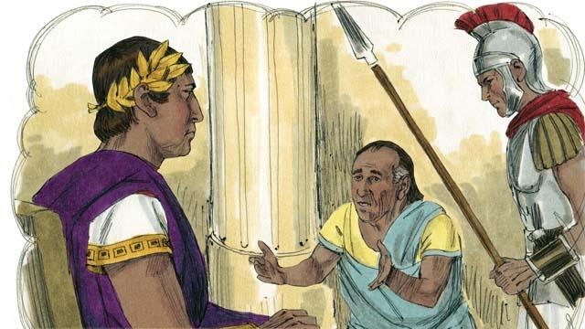
Jésus a dit : « Le royaume de Dieu est comme un roi qui voulait régler ses comptes avec ses serviteurs. Un de ses serviteurs lui devait une énorme dette d’une valeur de 200 000 ans de salaire.
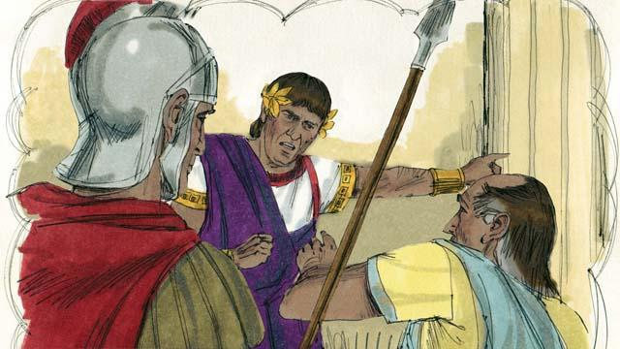
Mais le serviteur ne pouvait pas payer sa dette, alors le roi a dit : “Vendez cet homme et sa famille comme esclaves pour payer sa dette.”
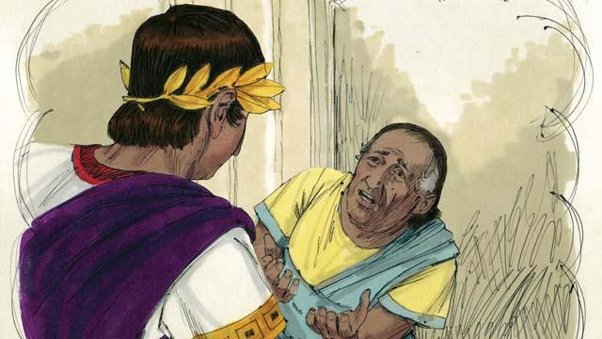
Le serviteur s’est mis à genoux devant le roi et a dit : “Soyez patient avec moi, je vous prie, et je vous paierai tout ce que je vous dois.” Le roi a eu pitié du serviteur. Alors, il a annulé toutes ses dettes et l’a laissé partir.
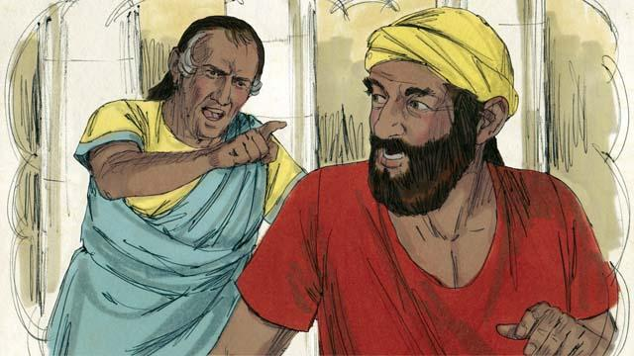
Mais quand le serviteur a quitté le roi, il a trouvé l’un de ses collègues serviteur qui lui devait une dette de quatre mois de salaire. Il l’a saisi et lui a dit : “Paie-moi l’argent que tu me dois !”
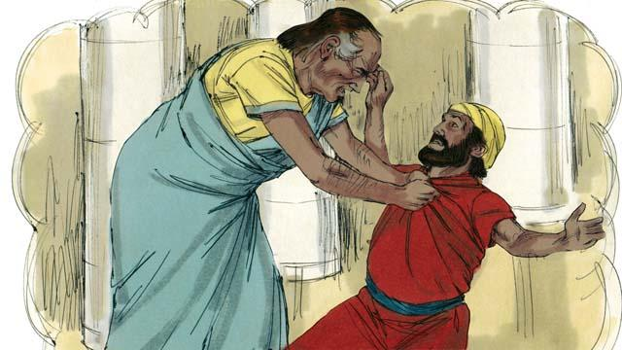
Son collègue, serviteur comme lui, est tombé à genoux et a dit : “S’il te plaît, sois patient avec moi, et je te paierai tout ce que je te dois”. Mais au lieu de faire cela, le serviteur a jeté son collègue en prison jusqu’à ce qu’il ait payé la dette.

D’autres serviteurs ont vu ce qui s’est passé et ont été très troublés. Ils sont allés voir le roi et lui ont tout dit.

Le roi a appelé le serviteur et lui a dit : “Méchant serviteur, j’ai pardonné ta dette parce que tu m’as supplié. Tu aurais dû faire la même chose”. Le roi était tellement fâché qu’il a jeté en prison le méchant serviteur jusqu’à ce qu’il ait remboursé toute sa dette. »

Alors Jésus a dit : « C’est ce que mon Père céleste fera à chacun de vous si vous ne pardonnez pas à votre frère de tout votre cœur. »
Une histoire biblique tirée de : Matthieu 18:21–35

